【今日主題】無懼的敬畏
講員︰任 駿弟兄
經文：懼怕人的，陷入網羅；惟有倚靠耶和華的，必得安穩。(箴29:25)

大綱：
懼怕人的，陷入網羅 (箴29:25)

惟有倚靠耶和華的，必得安穩 (箴29:25)

但在你有赦免之恩，要叫人敬畏你（詩篇 130:4）

【泰緬蒙恩之家】
--10月份禱告信

敬愛的弟兄姊妹們：主裡平安！
感謝神！帶領《蒙恩之家》在泰緬金三角這個地方，能有生命氣息繼續來事奉，這一切都是神的恩典。現在正逢泰國的十月寒假，學校不久前期末考後就放假到十月底，然後進入下學期。
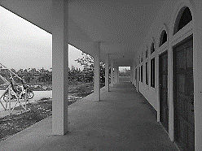
在此感謝大家年復一年為我們的事工代禱和在金錢上的參與，真的非常感恩。謝謝您們。不管是硬體的房屋建造，還是個別認養孩子，以及對傳道老師的薪金甘心樂意的奉獻，願神紀念報答您們的愛心和補足，願神的恩惠和平安加倍賜福於您們。

以下是我們的感恩和代禱事項：
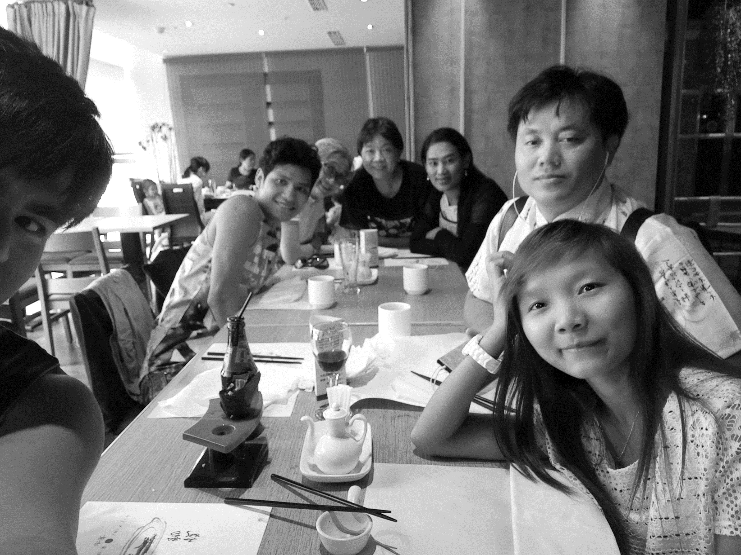
一、 感謝神的帶領，我們夫婦于八月底到台灣，送黃偉成（交通大學），魏彬彬（中正大學），李州寶（臺北大學）三位大孩子進入臺灣就讀大學，也謝謝南海路聚會處的弟兄姊妹，在百忙中盡心盡力安排、全程協助分別將三個孩子送入大學。更為著他們組成「大學教育基金」（這是專為蒙恩之家要到台灣讀書的孩子，專設的教育補助金）。

二、感謝神！美賽地區的《蒙恩小學》課室已經正式使用。感謝天父感動兩年來參與這項建造的愛心人士和弟兄姐妹，讓我們的孩子和附近的泰國孩子，藉著中文傳遞中華文化，並設有聖經教育，把福音的種子撒在幼小兒童的心田中；也藉著《蒙恩小學》舉辦的基督教節慶活動，邀約學生的父母親戚來參加，聽聞福音、認識耶穌。

三、需要代求的禱告：
1.最緊急的是一年兩學期的學費，5月份繳交上學期（泰文，中文，緬文）10幾萬龐大的學費尚欠6萬多，眼看又要繳交10月底下學期學費，心裡只有天天求神為我們預備。因為認養費用只能供應到伙食水電和一點點零用，真的仰望天父的憐憫，才能度過每一學期的繳費。否則得要支取日常生活費，那時就連吃的，用的，出入交通油費，都有很大的缺乏了….所以請與我們一同迫切祈求吧。
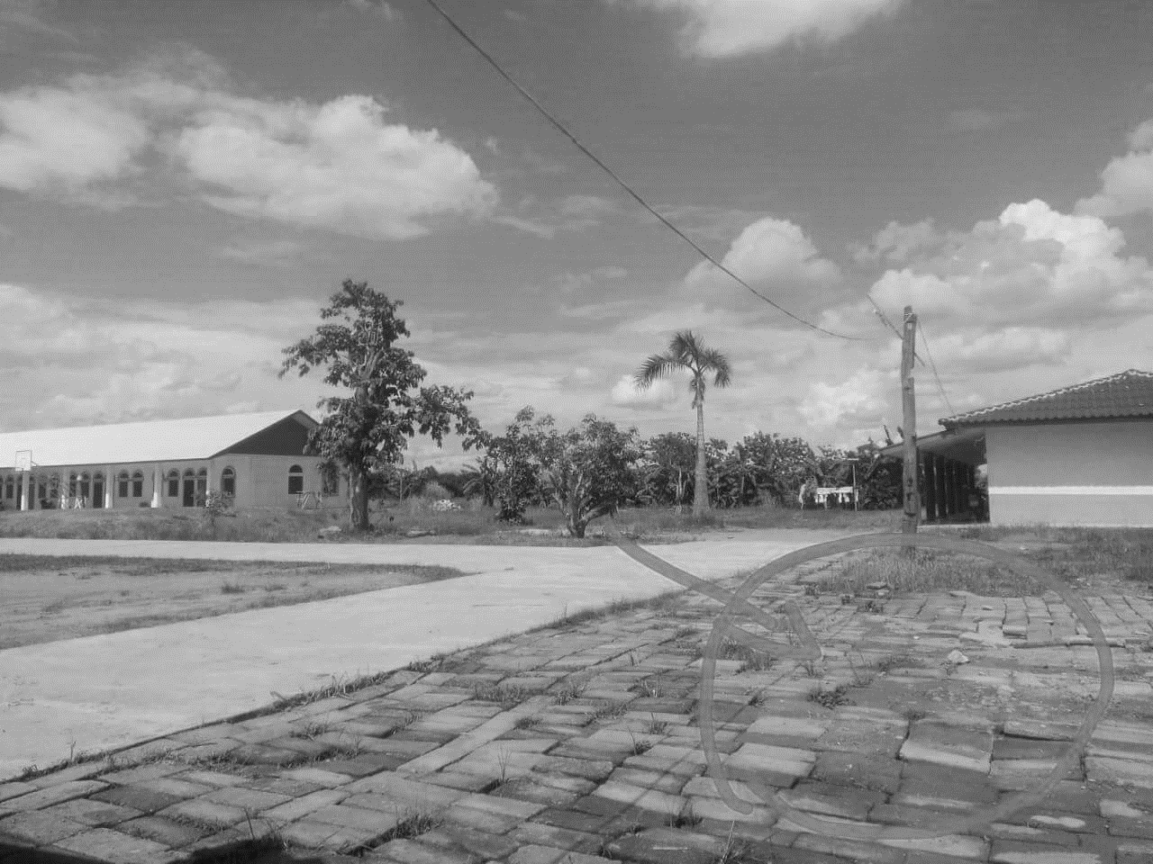
2.請為著建設兩層樓的「同工宿舍」籌款禱告。這也是極其需要進行建造的工程，因為目前建造房屋可以向當地村子的呈報建築申請，明年法律可能變更就必須到省政府申請批准才能建造，其過程就不知道要多久才能批准和開工了，所以我們想把建築分為三個階段來進行：
第一階段先打地基（大概需要170萬），第二階段建造房屋（250萬），第三階段室內設備和裝置（50萬），一步步進行，整個建造工程是500萬泰幣之內。
敬請弟兄姐妹為這項需要禱告和推動，願神照祂旨意成全。

3.請為著我們夫婦禱告，求神賜下聰明智慧和好的靈性，無論何種處境都以耶穌的心來面對，領導未來事工的進展和運作；每個孩子們在不同階段的成長，陪伴是非常吃力不討好的心路歷程；我們自己家庭的負擔和壓力也很重，求神親自與我們同在，讓我們越服事越有神加倍的恩典和力量，能堅持不懈的為主工作，直到見主面的那刻！

最後，除了感謝神！也感謝神所感動的您們！祂的愛不離不棄，而您們在主裡，對蒙恩之家的愛和關懷，心繫神國度的善工，若不是出於神，我們又豈能在主裡同心建造神的工呢？
故此，我們為主而活，為主而作，為主而擺上。何等奇妙的愛和恩典，愛我們的主以不同的方式堅固祂的兒女，因此，我們敬畏神，願盡忠，戰兢完全的將一生獻給主使用，願一切榮耀都歸於在寶座上，垂看我們的獨一真神！阿們！

蒙恩之家--熊恩友,向婉姝
及全體同工孩子 敬上
【追思聚會】龔蔡菊珍姊妹於9/27晚上安息主懷。家屬訂於10/17(本週二)上午10:00在第二殯儀館至善一廳舉辦追思聚會，敬請參加、代禱。
本週各項聚會
今日 09:30 兒童主日學
09:45 主日講道 任 駿弟兄
09:45 中學生團契
11: 00 慕道班
11:00《擘餅記念主聚會》
14:10 成人主日學 劉耀仁弟兄
從箴言看人與人的關係 箴25:11
週二 07:30 晨更禱告會
19:30 英文查經班
週三 19:30 交通禱告會 劉國華弟兄
週四 14:30 姊妹聚會 張秀蓮姊妹
15:30 姊妹禱告會 吳瑞碧姊妹
週五 19:00 愛的團契 專題聚會
19:30 小社青 靈修分享會
週六 14:00 大專團契 門徒訓練
18:00 社青團契 查經聚會
台北基督徒聚會處 第2499期 2017.10.15
教會網站：http://www.taipeiassembly.org 年度主題：敬拜事奉的人生
主日上午 主日下午 下週主日上午 下週主日下午
聚會時間：9時45分 2時10分 9時45分 2時10分
司 會：陳宗賢弟兄 張庭彰弟兄
領 詩： 賴大隨弟兄 劉耀仁弟兄 賴映良弟兄
司 琴：王清清姊妹 徐漢慧姊妹 謝多佳姊妹
講 員： 任 駿弟兄 劉耀仁弟兄 朱頌恩弟兄
本週題目：無懼的敬畏 下週主題：耶和華牧養我，我不缺...
本週經文：箴言29:25~27 下週經文：詩篇廿三
上午招待：黃玉成弟兄 吳純紹姊妹 下週招待：王雅麗姊妹 林寶猜姊妹

臺北市中正區100南海路39號。電話（02）23710952傳真（02）23113751

我求你兩件事，在我未死之先，不要不賜給我：
求你使虛假和謊言遠離我；使我也不貧窮也不富足；
賜給我需用的飲食，恐怕我飽足不認你，說：耶和華是誰呢？
又恐怕我貧窮就偷竊，以致褻瀆我 神的名。 箴言30:7~9
【宇宙光全人關懷機構】
《獻給無名的傳道者》敘事詩劇場
五百年前的一場運動，馬丁路德改寫了歷史；五百年後的一個邀約【宇宙光】與您共詠史詩。結合愛心合唱團、師曠知音雅集國樂團、NEED MEDIA、舞者等不同的專業匯聚演出，以希臘史詩劇場方式呈現，藉著邊雲波弟兄著長詩《獻給無名的傳道者》，回應並傳承馬丁路德宗教改革精神。蕩氣迴腸的演出，絕對撼動你心！
《首演》
10/20(五) 晚上7:00 台北衛理堂
台北市大安區新生南路一段113號
《馬丁路德九十五條論綱歷史圖片巡迴展》
展出時間︰10/20~25上午10:00～17:00
宇宙光關懷空間 (和平東路二段24號9樓)

